- shell 设置环境变量,让变量成为全局变量可以在别的shell、或系统中直接使用
1)export 变量名=变量值 （在/etc/profile中配置如：JAVA_HOME=123）
2) source （重新加载配置文件）
3)在shell 文件中可以直接使用 echo “$JAVA_HOME”

- Linux 文件的 多行注释
:<<!
。。。
。。。
！

- 位置参数变量 ：在调用 shell脚本时 ，动态往里传参
假如创建t.sh 用于求两个数的和 $1+$2
调用 ： ./t.sh 10 20 （注意：./t.sh 表示$0,10表示$1,20表示$2）
- $n 表示位置 ./t.sh代表1 10代表2 20代表3 一次类推直到10
- $* 把后面的参数当成一个整体 也就是 10 和 20
- $@
- $# 统计参数的 个数
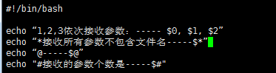
----------------------------------------------------------------------------
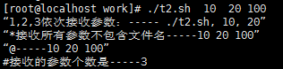

- 读取控制台的输入信息 read[选项][参数] 类似java的 System.in(“xx”)
语法 ： read -p “提示信息” -t 时间 接收变量
选项
-p 读取值时的提示信息
-t 读取值时等待的时间 单位：秒
参数 ：提示信息


- 预定义变量 ：shell脚本中已经定义好的 变量
  - $$ 表示当前进程的进程号 PID
  - $! 表示后台最后一个PID号
  - $? 表示 最后一次 执行命令的状态 0 ：执行成功 1：执行失败
注意 ：在shell 中将一个文件以进程的方式启动 ： 路径/文件名 &
绝对路径也可以
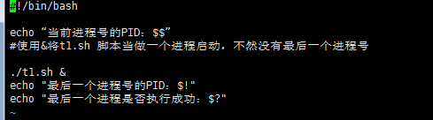

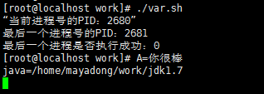

- 运算符 可以使用三种语法
  - $((运算式) )
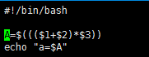
  - $[运算式] 推荐使用 （注意： ）
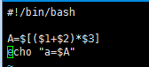
  - expr 运算式子 注意：运算符之间要求要有空格
注意：expr 使用 乘号时 应该是 \* \表示转义符
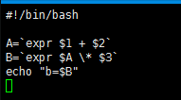
+ 加
- 减
* 乘
/ 除
% 取余

- 条件判断

- 循环

- 系统函数 也可以在shell外的命令行直接使用
外面使用不带[] 如： bansename /home/work/t1.sh
  - basename 返回完整路径最后带/ 常用于获取文件名
语法： basename[path][suffix]
- 如果 suffix 后缀被指定了， 文件名将不带 suffix

- 如果suffix 后缀没被指定了，文件名将带 suffix

  - dirname 获取 一个文件路径的/前的 路径部分
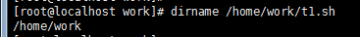

- 自定义函数

mysql -h192.168.14.244 -udhome -pnCS4N9g4 -Ddhome
- 将sql结果导入csv文件 （注意 ： date 和 + 之间有空格）
#!/bin/bash
#定义日志
TAMP=`date +%Y%m%d%H%M%S`
D=$(date +%Y-%m-%d)
LOG=call_sql_${TIMESTAMP}.log
echo "Start execute sql statement at `date`." >>${LOG}

# execute sql stat
mysql -uroot -pmayadong -e "
tee /tmp/temp.log
use care
SELECT * from user into outfile '/tmp/$D用户信息.csv' fields terminated by ',' optionally enclosed by '\"' escaped by '\"' lines terminated by '\r\n';
notee
quit"

echo -e "\n">>${LOG}
echo "below is output result.">>${LOG}
cat /tmp/temp.log>>${LOG}
echo "script executed successful.">>${LOG}
exit;

- .
- .

